THE CAVE ™

GAMING PLACE

Manual de Usuario

En el siguiente documento se detallará el funcionamiento y contenidos de la interfaz de usuario de la aplicación

Indice

Sección 1: Login…………………………………………….…….Pag 3

Sección 2: Menú Principal…………………………………….…Pag 3

Sección 3: Negocio…………………………………………….…Pag 4

Sección 3.1 Gestión de alquileres………………………………………Pag 4

Sección 3.1.1 Disponibilidad de estaciones……………………………………Pag 4

Sección 3.2 Gestión de ventas…………………….……………………Pag 5

Sección 3.3 Cobro…………….…………………….……………………Pag 5

Sección 4: Usuario…………………………………………….…Pag 6

Sección 4.1 Cambiar idioma……………………….……………………Pag 6

Sección 4.2 Cambiar contraseña………………….……………………Pag 6

Sección 5: Administración………………………………………Pag 7

Sección 5.1 Gestión de usuarios……………….….…………………...Pag 7

Sección 5.1.1 Modificar usuarios………….…….…………………………………Pag 7

Sección 5.1.2 Registrar cuenta…………….………………………………………Pag 8

Sección 5.1.3 Crear perfiles………………..………………………………………Pag 8

Sección 5.1.4 Asignar perfiles……………...………………………………………Pag 8

Sección 5.2 Gestión de base de datos……...…….……………………Pag 9

Sección 5.2.1 Gestión de eventos…………………………………………………Pag 9

Sección 5.2.2 Gestión de cambios………...………………………………………Pag 9

Sección 5.2.3 Gestión de respaldos……….………………………………………Pag 10

Sección 5.3 Reportes…………………….………….……………………Pag 10

Sección 6: Gestión de digito verificador……………………..…Pag 11

* Sección 1: Login

* Sección 2: Menú Principal

* Sección 3: Negocio

* Sección 3.1: Gestión de alquileres

* Sección 3.1.1: Disponibilidad de estaciones

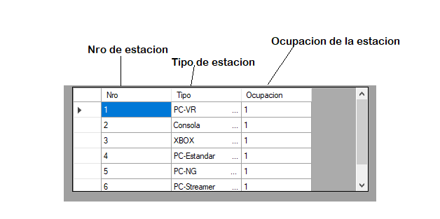

* Sección 3.2: Gestión de ventas

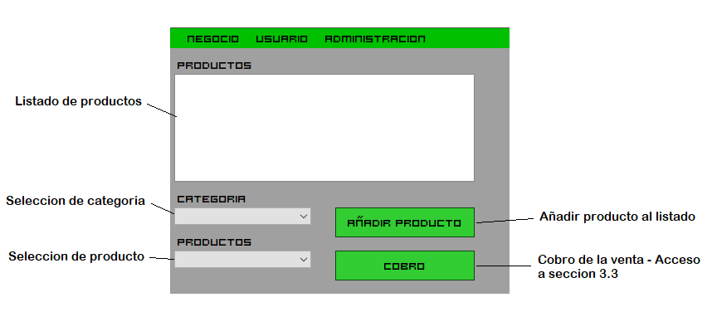

* Sección 3.3: Cobro

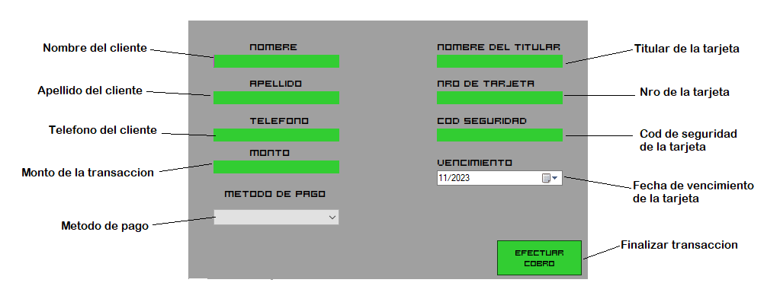

* Sección 4: Usuario

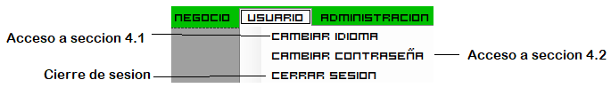

* Sección 4.1: Cambiar idioma

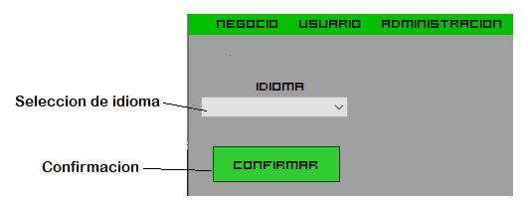

* Sección 4.2: Cambiar contraseña

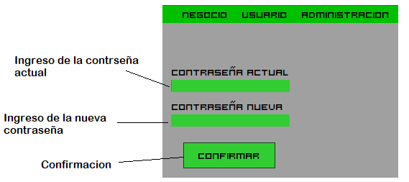

* Sección 5: Administración

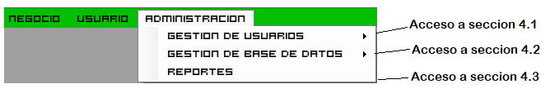

* Sección 5.1: Gestión de usuarios

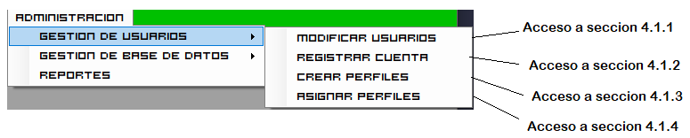

* Sección 5.1.1: Modificar usuarios

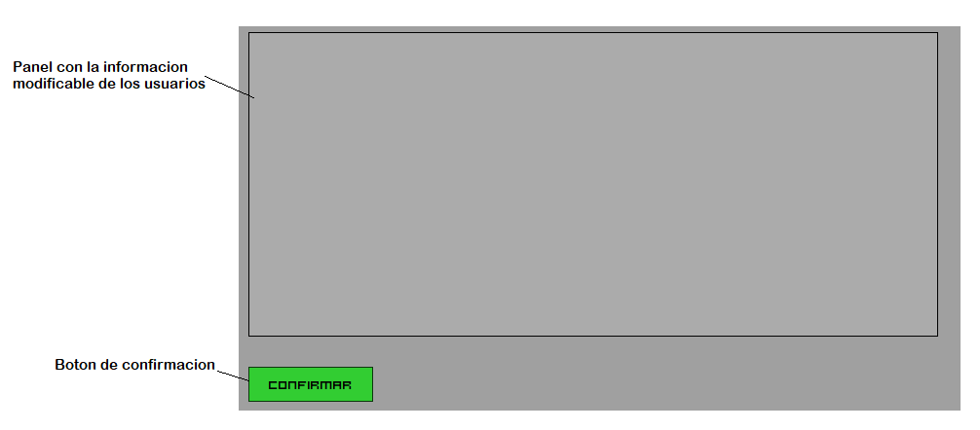

* Sección 5.1.2: Registrar cuenta

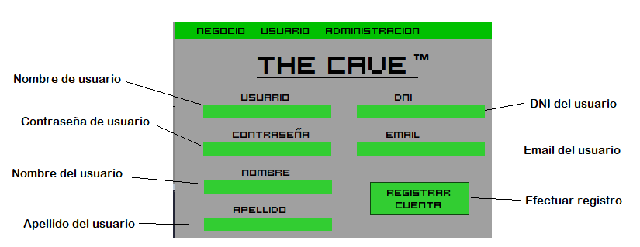

* Sección 5.1.3: Crear perfiles

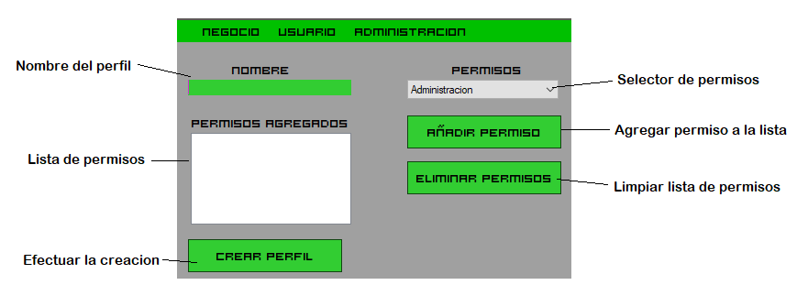

* Sección 5.1.4: Asignar perfiles

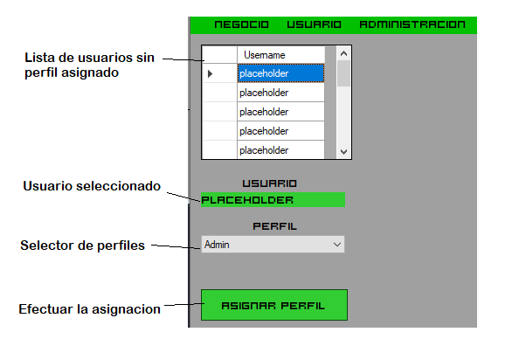

* Sección 5.2: Gestión de base de datos

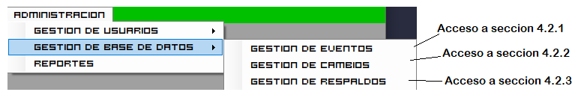

* Sección 5.2.1: Gestión de eventos

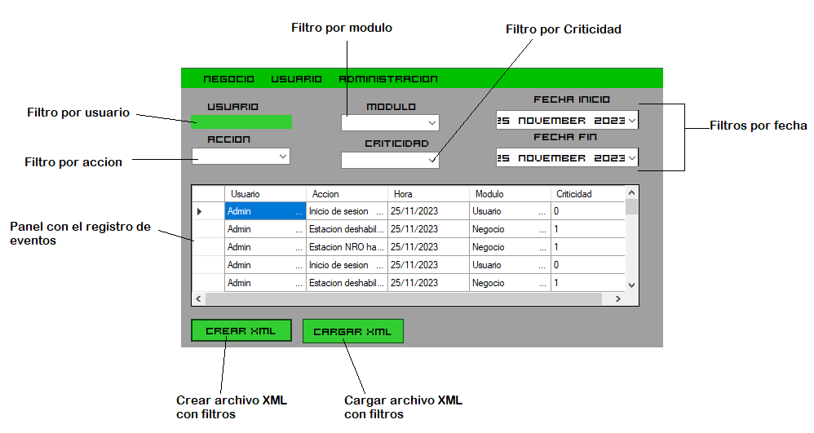

* Sección 5.2.2: Gestión de Cambios

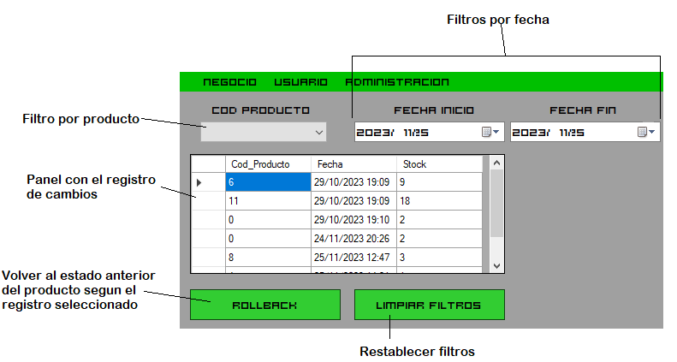

* Sección 5.2.3: Gestión de respaldos

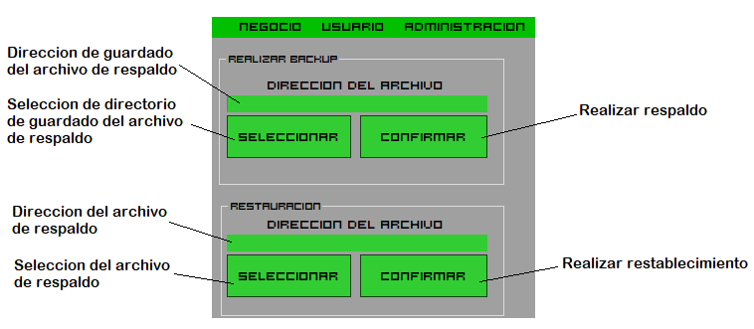

* Sección 5.3: Reportes

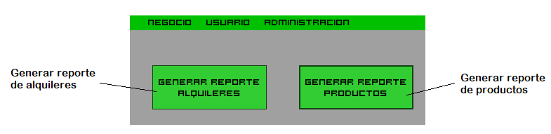

* Sección 6: Gestión del digito verificador

